Учреждение образования

«Белорусский государственный технологический университет»

**Кафедра информатики и веб-дизайна**

**Лабораторная работа №7**

Создание прототипа интерфейса и его тестирование

Выполнил:

Студент 2 курса 3группы ФИТ

Парибок Илья Александрович

**Цель работы:** закрепление теоретических знаний и приобретение практических навыков по формированию прототипа – демонстрационного ролика интерфейса.

**Навигационная схема**

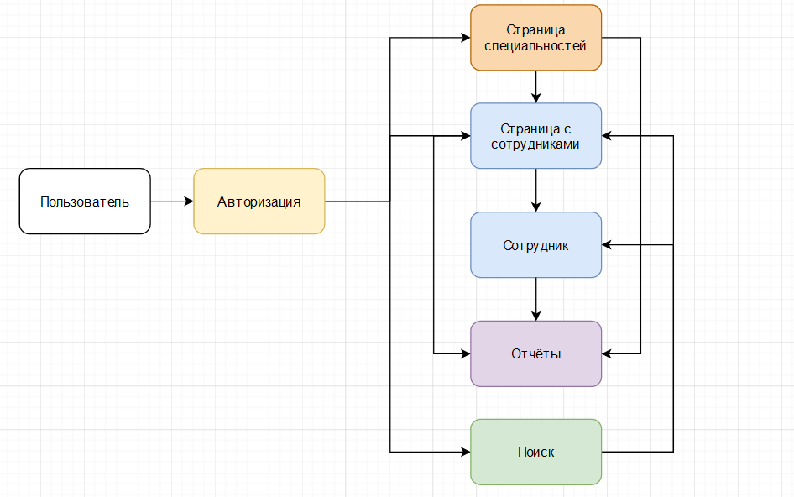

Пользователям приложения необходимо, чтобы можно было выполнять следующие функции:

* Просмотреть информации о сотрудниках
* Просмотр отчетов о сотрудниках
* Добавление информации о сотрудниках
* Изменение информации о сотруднике
* Удаление информации о сотруднике
* Добавление отчетов о сотрудниках
* Удаление отчетов о сотрудниках
* Просмотр сотрудников по подразделениям
* Поиск по сотрудникам

Функциональные блоки соответствующие работе пользователей с информацией

Функциональные блоки, соответствующие работе пользователей:

* Авторизация
  + Экран регистрации сотрудника
  + Экран входа в аккаунт
* Экран страницы подразделений
  + Экран выбора подразделений
  + Экран просмотра сотрудников
* Экран информации о сотрудниках
  + Экран добавление сотрудников
  + Экран просмотра сотрудников
  + Экран создания отчёта
  + Фильтрация сотрудников
  + Сортировка сотрудников
* Экран информации о сотруднике
  + Экран редактирования персональных данных
* Экраны поиска сотрудников
  + Экран результата поисков
* Экран отчётов
  + Экран создание отчётов
  + Экран просмотра истории отчётов
  + Экран просмотра отчётов

Таким образом, можно вести речь о наличии в приложении о четырёх функциональных блоках и двух экранных форм:

* Авторизация
* Работа с сотрудниками
* Работа с отчётами
* Поиск
* Страница специальностей
* Страница сотрудников

В этом случае с учетом пользовательских сценариев схема навигации по формам может выглядеть следующим образом.

**Среда разработки Figma**

Figma — онлайн-сервис для разработки интерфейсов и прототипирования с возможностью организации совместной работы в режиме реального времени. Одноименная компания, Figma, Inc., разрабатывающая сервис, была основана в 2012 году Диланом Филдом.

Сервис доступен по подписке, предусмотрен бесплатный тарифный план для одного пользователя. Ключевой особенностью Figma является её облачность. Также Figma имеет оффлайн-версии для различных платформ (Windows, macOS, Linux).

Сервис имеет широкие возможности для интеграции с корпоративным мессенджером Slack и инструментом для высокоуровневого прототипирования Framer.

Figma подходит как для создания простых прототипов и дизайн-систем, так и сложных проектов (мобильные приложения, порталы, сложные и высоконагруженные интерфейсы). В 2018 году платформа стала одним из самых быстро развивающихся инструментов для разработчиков и дизайнеров.

До появления Figma нескольким дизайнерам сложно было работать над одним проектом и передавать макеты разработчикам. Photoshop отказывался корректно открывать макет, пока вы не установите нужные шрифты. Или коллега вносил изменения в свою копию проекта и забывал сказать вам об этом.

Команда Figma учла подобные проблемы и создала продукт, который позволяет работать над проектом одновременно нескольким дизайнерам, поддерживает версионость и даёт много других возможностей. Они упрощают жизнь как дизайнеру, так и разработчику.

Это элементы пользовательского интерфейса, которым можно задавать общие стили — и затем быстро менять их во всём макете сразу.

Например, вы закончили разработку 50 макетов в Photoshop, заказчик попросил вас поменять пункт меню в шапке и прислать все макеты на утверждение. Раньше приходилось проделывать это вручную. В Figma проблема решена: изменяете что-то одно — меняются стили всех элементов с этим стилем.

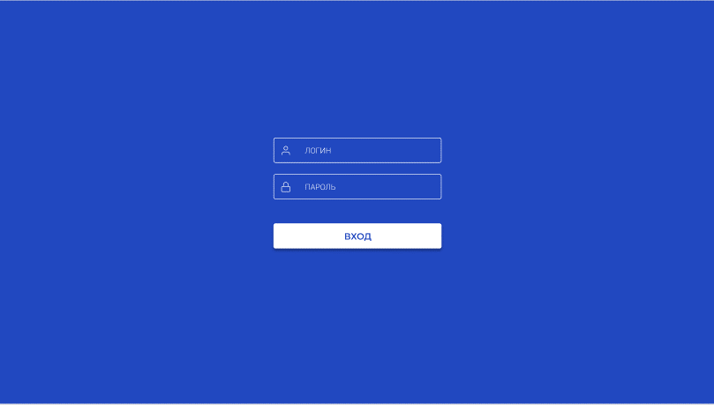

Рис 1 – Форма авторизации

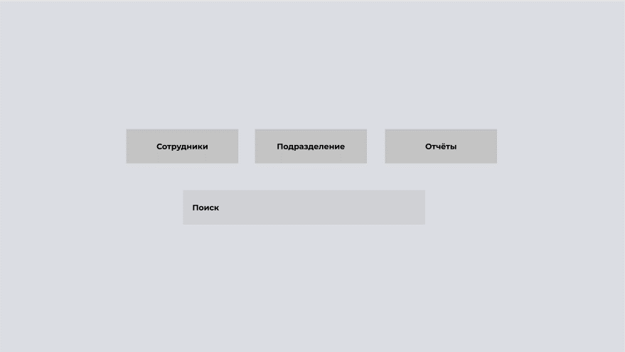

Рис 2 – Главная страница

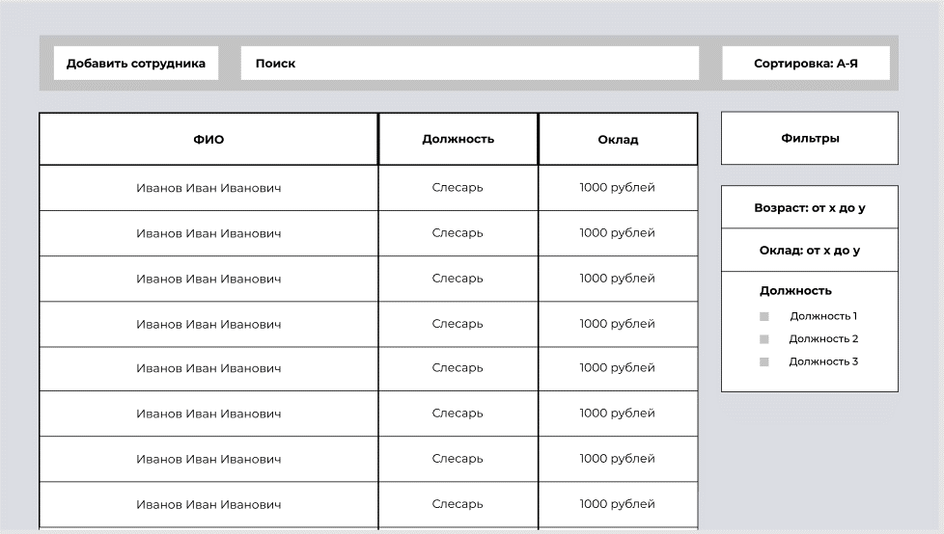

Рис 3 – Страница с сотрудниками

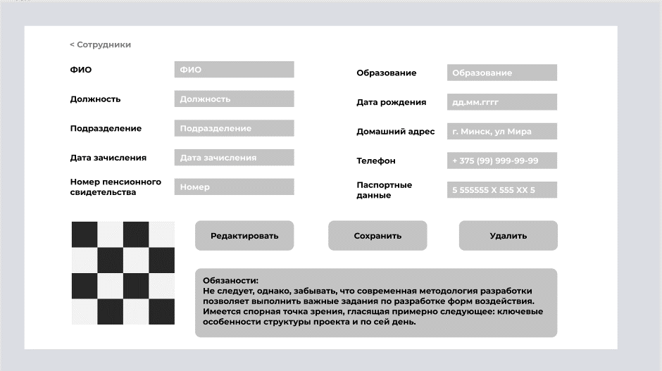

Рис 4 – Страница с информацией о сотруднике

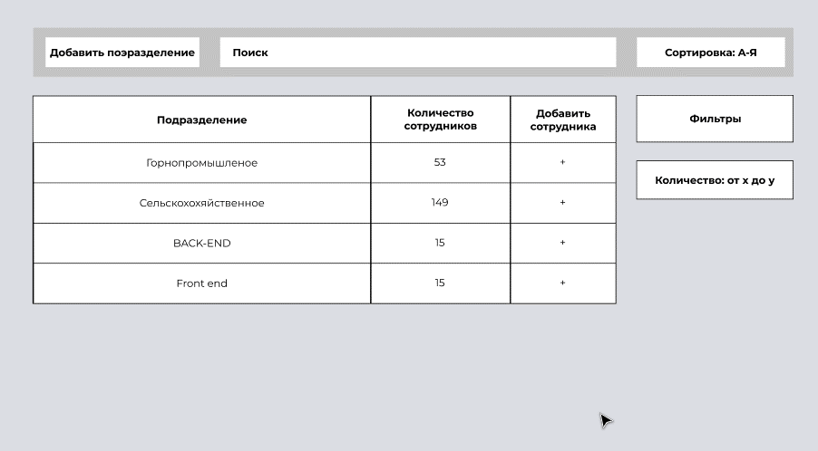

Рис 5 – Страница с подразделениями

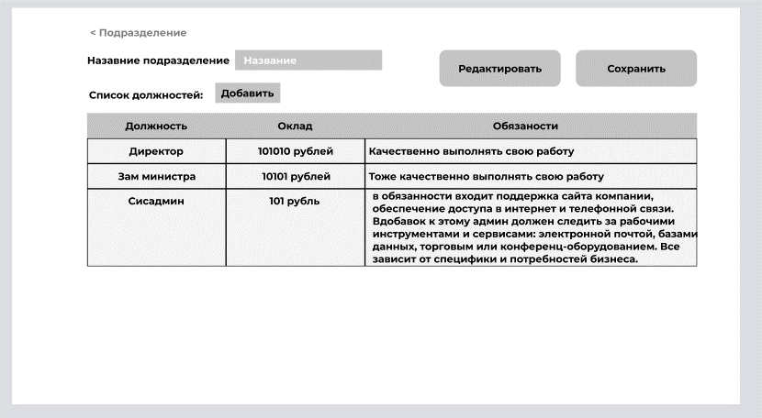

Рис 6 – Страница с информацией о подразделении

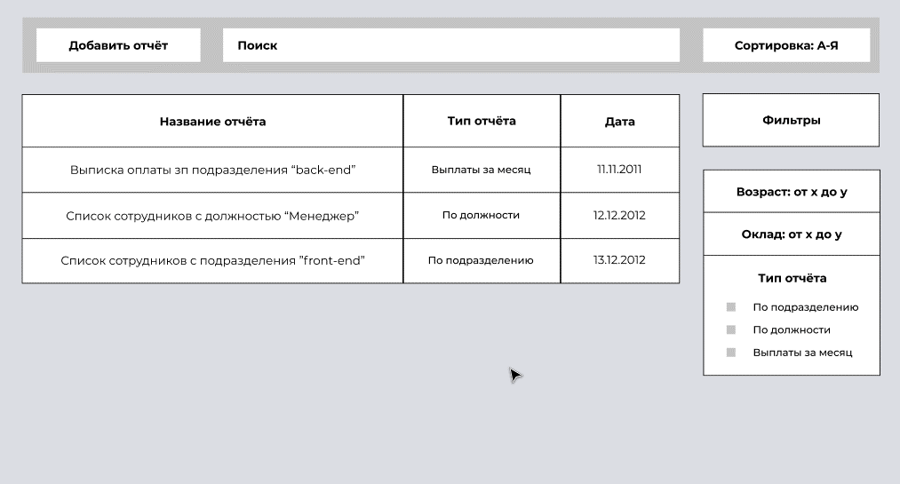

Рис 7 – Страница с отчётами